摘 要

近年来，嵌入式应用越来越广泛，物联网、智能家居、可穿戴式设备等也慢慢走入人们的生活中，嵌入式应用在我们的生活中扮演着越来越重要的角色。
本论文所写的小型嵌入式操作系统是在OK6410开发板下所开发的，该小型操作系统具有基本的多任务管理、时间管理和内存管理功能。本系统大部分代码采用C语言来编写，本文首先会对开发板编写引导程序来初始化硬件的相关资源，然后再交给操作系统进行管理。该操作系统是采用按优先级抢占式调度的模式来运行的，因此会对实现的多任务调度，任务的睡眠、挂起，申请内存等操作实现进行详细讲解。最后会对该系统进行相关的功能验证和测试，并设计一个简单的嵌入式应用来进行测试运行。

关键词 嵌入式；操作系统；多任务管理；内存管理；优先级抢占式调度

Abstract

Key words
目 录

摘要
Abstract

- 绪论
1.1 课题来源及研究目的与意义
1.2 嵌入式操作系统的现状与分析
1.3 本论文的主要工作
1.4 本章小结
- 开发环境及相关技术
2.1 ARM体系结构
2.1.1 ARM处理器的简介
2.1.2 ARM处理器的工作状态和工作模式
2.1.3 ARM处理器的寄存器
2.1.4 ARM处理器的异常处理
2.2 OK6410开发板的介绍
2.2.1 S3C6410芯片简介
2.2.2 OK6410开发板简介
2.3 系统开发环境的搭建
2.4 本章小结
- 系统分析与设计
3.1 系统的设计目标
3.2 系统的总体结构
3.3 系统的主要模块设计
3.3.1 引导启动模块
3.3.2 系统更新模块
3.3.3 串口通信模块
3.4 本章小结
- 系统详细设计
4.1 系统变量的定义及系统的初始化
4.2 任务管理模块
4.2.1 任务控制块的定义及初始化
4.2.2 任务的创建
4.2.3 多任务的调度
4.2.4 任务的挂起和恢复
4.2.5 任务优先级别的修改
4.2.6 任务的删除
4.3 中断服务模块
4.4 时间管理模块
4.5 内存管理模块
4.6 本章小结
- 嵌入式操作系统的应用实例
5.1 系统应用实例设计
5.2 系统应用的编译和运行结果
5.3 本章小结
- 绪论

1.1 课题来源及研究目的与意义
嵌入式开发无疑是当下热门的开发领域之一，嵌入式所涉及的领域非常广泛。学习嵌入式开发，大多选择51单片机或者ARM芯片来进行学习开发，由于ARM芯片是大多数嵌入式设备的主要开发平台，而且ARM芯片具有高性能、低功耗、体积小等特点，因此学习ARM嵌入式开发具有一定的优势。
学习嵌入式开发，一般可分为三个方向：嵌入式应用开发、嵌入式操作系统系统开发和嵌入式硬件开发。嵌入式应用开发和嵌入式操作系统开发一般都紧密结合，而当下嵌入式操作系统虽多，但即使是像μC/OS-Ⅱ或者QNX这些小巧的嵌入式操作系统内核，其代码量也是非常多的，而像嵌入式Linux的，其代码量就更加庞大了。对于学习操作系统的学生来说，由于缺少对操作系统的设计和实现的经验，在没有一个比较清晰的思路和逻辑的情况下，去阅读内核代码是非常徒劳无用的。因此，我们需要自己动手，实际去编写一个嵌入式操作系统，哪怕这个操作系统只能进行简单的任务调度，这也能加深我们对操作系统原理的理解，激发我们的热情和兴趣，继续去为这个内核添加更多的功能。
选择制作嵌入式操作系统这个题目，意义重大而深远。操作系统是计算机系统里面最核心的部分，通过学习和实现操作系统的过程，能加深我们对操作系统的基本原理的理解，对计算机系统的工作过程也会更加清晰。虽然嵌入式操作系统和通用的计算机系统具有一定的差别，但其基本的工作原理都是一样的，而嵌入式操作系统相对通用的计算机系统，其内核更加小巧，非常适合学习和开发。因此本论文所写的小型嵌入式操作系统，其内核功能也是相对简单，但主要还是以加强对操作系统的理解，并运用基本的原理来设计开发一个能正常运行和工作的操作系统。

1.2 嵌入式操作系统的现状与分析
嵌入式系统是从20世纪70年代微处理器出现后发展起来的，当时的系统结构和功能相对单一，主要用于工业控制。如今，嵌入式系统已经广泛的应用于各个领域中，如通信设备、工业控制、消费电子、航空航天等都存在着嵌入式设备的身影。近年来，嵌入式技术的发展越来越突飞猛进，移动设备、平板电脑等已成为人们生活中不可或缺的电子产品，现在物联网、智能家居、可穿戴式设备等嵌入式技术也正大力发展中。
嵌入式操作系统（Embedded Operating System，EOS）是嵌入式系统的核心组成部分，与通用计算机操作系统相比，具有专用性、可裁剪、易移植、高可靠等特点。如今，已经拥有相当多的主流嵌入式操作系统，比如VxWorks、Windows CE、FreeRTOS、μC/OS-Ⅱ/Ⅲ、嵌入式Linux、eCOS、QNX等等，还有应用于移动设备上的操作系统也属于嵌入式操作系统，像Android、iOS、Windows Phone、Firefox OS等等。这些嵌入式操作系统既有商业付费的，也有开源免费的，都是当前广泛应用于各种设备上的嵌入式操作系统。
虽然低端的嵌入式设备一般都不需要嵌入式操作系统，但大多数嵌入式设备都由嵌入式操作系统来管理其相应的软件和硬件资源。不同的嵌入式操作系统包含不同的基本功能组件，但都具备一个基本的内核，这个内核主要的功能就是提供多任务的管理、时间的管理、事件的管理、内存的管理和设备的管理等，实现既有简单也有复杂，像μC/OS-Ⅱ的内核就相对简单，而嵌入式Linux就和桌面版的Linux差不多了，因此功能也相对更强大。
目前，大多数嵌入式操作系统的技术大都以国外为主，国内嵌入式的发展技术与美国等发达国家相比还存在着一定的差距，但总体的发展趋势还是相当好的，像智能家居、可穿戴式设备等国内也搞得很火热。而自主的嵌入式操作系统也是有的，只不过没有用得那么广泛，因此，我国不论是嵌入式系统还是相关的嵌入式技术发展，还是有比较大的发展空间，国内的嵌入式开发前景还是非常有前景的。

1.3 本论文的主要工作
本论文所写的小型嵌入式操作系统主要完成的工作和解决的难点有以下：
- 查阅国内外有关嵌入式系统的文献资料，包括嵌入式发展的历史与现状、应用领域、嵌入式系统的基本设计和实现等。
- 学习ARM的体系结构和基本汇编，掌握S3C6410的硬件结构和ARM嵌入式的开发，并编写开发板上相应的引导程序和硬件驱动。其中的主要难点是向开发板的NAND Flash写入操作系统的引导程序，中断服务程序的编写，系统更新程序的编写等。
- 利用学习的操作系统的基本原理，在开发板上实现一个简单的操作系统，该系统是采用了按优先级抢占式的调度方法来调度任务，并拥有简单的内存管理功能。其中设计的难点主要是任务控制块的设计，任务调度的设计等。
- 本系统还实现了基本的时间管理功能，能让任务进行休眠和恢复等操作，同时任务还有挂起、恢复、删除等操作。
- 最后在本嵌入式操作系统的基础上设计一个简单的嵌入式应用来验证该系统的功能和进行相关的测试，并对该系统提出一些能继续进行开发的功能。

1.4 本章小结（删除）
本章主要简单介绍了本课题做一个嵌入式操作系统的研究目的和意义，同时也简单分析了嵌入式操作系统的现状，最后对本课题所完成的主要工作进行了概述。
- 开发环境及相关技术

2.1 ARM体系结构

2.1.1 ARM处理器的简介
嵌入式系统的核心硬件就是嵌入式处理器，嵌入式处理器的体系结构如果按不同的内核系列可以分为51、AVR、MIPS、PowerPC、ARM等，像51单片机采用的就是51系列的内核芯片，Arduino采用的就是AVR的芯片，而ARM就是目前最广泛使用的嵌入式处理器芯片，从1991年到2014年，ARM处理器的历史出货量已经超过了500亿颗，广泛的应用于移动领域、嵌入式领域、企业和家用等市场。
ARM既可以认为是一家公司的名字，也可以认为是一系列处理器的名称。ARM的全称是Advanced RISC Machine，由此可看出ARM处理器的指令集是精简指令集（Reduced Instruction Set Computer，RISC）。ARM处理器的主要特点是功耗低、省电、性能强大、成本低，拥有16位Thumb、32位ARM和Thumb-2双指令集，最重要的是ARM拥有许多领域方面的合作伙伴，像苹果、三星、高通等，因此使得ARM处理器能全面广泛的应用于多个领域。
ARM处理器多数为哈佛结构，拥有16/32位指令集，多处理器状态模式等设计技术。ARM处理器不同的内核采用不同的体系结构，像经典处理器的ARM7采用的是ARMV4T的结构，Cortex-A采用的是ARMV7-A的结构，具体可到ARM公司的官网查看ARM内核采用的体系结构版本。目前市场上主要使用的内核有ARM7、ARM9的老架构，还有近年来比较流行的Cortex-A和Cortex-M系列的架构芯片。

2.1.2 ARM处理器的工作状态和工作模式
ARM处理器一般由2种工作状态和7种工作模式。因为ARM处理器拥有16/32位指令集，因此ARM处理器可以在ARM和Thumb及Thumb-2这两种工作状态间切换。ARM状态就是ARM处理器完全工作在32位指令下的状态，因此在此状态下的指令均为32位。Thumb状态就是工作在16位指令下的状态，这时的指令代码只有16位，占用内存空间减小，代码密度变大，能提供比32位程序代码更好的性能。Thumb-2状态是ARM处理器新的状态，首次出现在ARM11系列的芯片。Thumb-2同时具有16位和32位的指令，能提供更高性能、功耗更小和占用内存更小的优点。ARM处理器复位后只处于ARM状态，可通过相应的指令集在ARM状态和Thumb状态下进行切换。
ARM体系结构可以工作在7种工作模式下，分别是用户模式、快速中断模式、外部中断模式、管理模式、中止模式、未定义指令模式和系统模式。当处理器工作在用户模式时，除非发生异常，否则处理器将不能改变当前的工作模式，其它的工作模式之间能进行互相切换。通过相应的指令可以向程序状态寄存器CPSR的第0到第4位，即[M4:M0]写入相应的值即可进入对应的工作模式。具体的工作模式如下表2-1所示。

表2-1 ARM处理器的工作模式
工作模式 | 功能说明 | CPSR[M4:M0]
用户模式 USR | ARM处理器正常的工作模式 | 10000
快速中断模式 FIQ | 处理高速中断，用于高速数据传输或通道处理 | 10001
外部中断模式 IRQ | 用于普通的中断处理 | 10010
管理模式 SVC | 操作系统使用的保护模式，处理软中断SWI | 10011
中止模式 ABT | 当数据或指令预取中止时进入该模式，用于虚拟存储和存储保护 | 10111
未定义指令模式 UND | 处理未定义的指令陷阱，可用于支持硬件协处理器的软件仿真 | 11011
系统模式 SYS | 运行具有特权级的操作系统任务 | 11111

2.1.3 ARM处理器的寄存器
ARM处理器拥有37个32位的寄存器，其中有31个为通用寄存器，剩下的6个寄存器为状态寄存器。ARM状态下不同工作模式下的寄存器如下表2-2所示。

表2-2 ARM状态下的寄存器
寄存器  工作模式 | 用户模式 | 系统模式 |  | 管理模式 |  | 中止模式 |  | 未定义模式 |  | 外部中断模式 |  | 快速中断模式
通用寄存器 | R0
通用寄存器 | R1
通用寄存器 | R2
通用寄存器 | R3
通用寄存器 | R4
通用寄存器 | R5
通用寄存器 | R6
通用寄存器 | R7
通用寄存器 | R8 |  |  |  |  |  |  |  |  |  | R8_FIQ
通用寄存器 | R9 |  |  |  |  |  |  |  |  |  | R9_FIQ
通用寄存器 | R10 |  |  |  |  |  |  |  |  |  | R10_FIQ
通用寄存器 | R11 |  |  |  |  |  |  |  |  |  | R11_FIQ
通用寄存器 | R12 |  |  |  |  |  |  |  |  |  | R12_FIQ
通用寄存器 | R13(SP) |  | R13_SVC |  | R13_ABT |  | R13_UND |  | R13_IRQ |  | R13_FIQ
通用寄存器 | R14(LR) |  | R14_SVC |  | R14_ABT |  | R14_UND |  | R14_IRQ |  | R14_FIQ
程序计数器 | R15(PC)
状态寄存器 | CPSR
状态寄存器 | 无 |  | SPSR_SVC |  | SPSR_ABT |  | SPSR_UND |  | SPSR_IRQ |  | SPSR_FIQ
从表2-2可看出，ARM处理器工作在不同工作模式下所使用的寄存器是不同的。通用寄存器R0到R7是7种模式下共用的；快速中断模式下有自己专用的R8到R12寄存器；R13和R14除了用户模式和系统模式使用相同的堆栈指针（Stack Pointer，SP）和程序链接寄存器（Link Register，LR）外，其它模式都有自己特定的寄存器。最后一个通用寄存器是程序计数器R15，总共有31个通用寄存器。
状态寄存器有1个当前程序状态寄存器CPSR，5个备份程序状态寄存器SPSR，分别用于5种工作模式，用户模式和系统模式没有备份程序状态寄存器。程序状态寄存器的格式如下表2-3所示。
表2-3 程序状态寄存器格式
31 | 30 | 29 | 28 | 27 | 26 -- 8 | 7 | 6 | 5 | 4 | 3 | 2 | 1 | 0
N | Z | C | V | Q | 保留 | I | F | T | M4 | M3 | M2 | M1 | M0
M4-M0为模式选择位，决定处理器工作于哪种模式。T位为ARM与Thumb指令切换，T为1时执行Thumb指令，为0时执行ARM指令。F位为快速中断控制位，F为1时禁止FIQ中断，为0时允许快速中断。I位为中断控制位，I为1时允许外部IRQ中断，为0时禁止IRQ中断。第27位到31位为条件码标志，详细可参考ARM手册。
由于本论文所写的嵌入式操作系统是工作在ARM状态下的，因此只简单介绍ARM状态下的寄存器情况，对于Thumb及Thumb-2状态下的寄存器情况并没有做相关的介绍。

2.1.4 ARM处理器的异常处理
ARM处理器拥有7种不同类型的异常，分别是复位、未定义指令、软件中断、指令预取中止、数据访问中止、外部中断请求、快速中断请求，它们的优先级及对应的异常向量地址如下表2-4所示。
表2-4 ARM异常类型、优先级及向量地址
异常类型 | 优先级 | 工作模式 | 异常向量地址
复位 RESET | 1 | 管理模式 | 0x00000000
未定义指令 UND | 6 | 未定义模式 | 0x00000004
软件中断 SWI | 6 | 管理模式 | 0x00000008
指令预取中止 PABT | 5 | 中止模式 | 0x0000000C
数据访问中止 DABT | 2 | 中止模式 | 0x00000010
外部中断请求 IRQ | 4 | 外部中断模式 | 0x00000018
快速中断请求 FIQ | 3 | 快速中断模式 | 0x0000001C
7种类型的异常可分为6级，其中复位的级别最高，未定义指令和软件中断的级别最低，而且这两个异常是互斥的，不可能同时发生，所以它们的优先级是相同的。当复位的引脚有效时，系统便无条件的进入管理模式，并把PC指向0x00000000处开始执行指令。
当ARM处理器发生异常后，除了是复位异常立即中止当前运行指令外，其余的处理器都是尽量完成当前指令后，再去处理异常。ARM处理器对异常的响应过程如下：
- 将当前工作模式下的CPSR的值保存到执行异常工作模式下的SPSR中，以便对当前处理器的状态、中断屏蔽和各标志位的保护。
- 设置当前状态寄存器的工作模式位来进入相应的异常工作模式，而且禁止IRQ外部中断，如果进入的是复位模式或快速中断模式，还要禁止FIQ快速中断。
- 将引起异常指令的下一条地址保存到异常工作模式下的R14（LR）中，这样能使异常处理程序执行完后能返回原来的程序处继续向下执行指令。
- 给程序计数器PC强行赋值，跳转到相应的异常向量地址处执行相应的处理程序。
每种异常模式下都有自己对应的SP和LR两个寄存器，分别用来存放堆栈指针和断点地址。以上的4步工作都是由ARM处理器的硬件自动完成的，我们只能做的是设计异常处理程序，并从异常处理程序中返回到原来的程序处。
由于ARM处理器采用了多级流水线的技术，因此在实际编程时，第3步将引起异常指令的下一条地址保存到异常工作模式下的R14中，该地址往往不是正确的返回地址。因此我们通常在进入异常处理程序后，修改LR的值，以保证返回时是正确的地址。
ARM处理器从异常程序返回到原来的程序处继续向下执行的过程如下：
- 将异常模式下的SPSR值复制到CPSR中，使得原来的CPSR的状态从相应的SPSR中恢复，回到被中断前的工作状态。
- 将LR的值装入到程序计数器PC中，使得程序能返回原来的程序处，这里LR的值为返回地址值。
- 清除CPSR中的中断屏蔽位，开放IRQ外部中断和FIQ快速中断。
这里的异常中断的返回顺序不能混乱，只能是先恢复CPSR的值，再从LR中恢复断点地址，返回原来的程序。如果顺序错了，程序就会发生错误了。

2.2 Ok6410开发板的介绍
本论文所写的嵌入式操作系统是在飞凌公司的OK6410开发板下所完成的，OK6410开发板是基于三星公司的ARM11处理器S3C6410。

2.2.1 S3C6410芯片简介
S3C6410是一个16/32位的RISC处理器，用来提供一种有经济效益的、低功耗的、高性能，能适用于移动电话和一般应用的处理器解决方案。S3C6410采用61/32位的内部总线架构，为2.5G和3G通信服务提供了优化的H/W性能。该64/32位的内部总线架构是由AXI、AHB和APB总线组成的。它还包括许多强大的硬件加速器，比如运动视频处理、音频处理、2D图像处理，图形显示和缩放处理等。一个集成的多格式编解码器（Multi Format Codec，MFC）和MPEG4/H.263/H.264编解码器和VC1解码器。这种H/W编解码器能支持实时视频会议和电视输出的NTSC和PAL两种模式。此外，该处理器含有一个3D加速器，支持OpenGL ES 1.1/2.0的图形渲染。这种3D引擎包括两个可编程着色器：一个顶点着色器和一个像素着色器。
S3C6410具有一个优化的接口连接到外部存储器。这种优化的接口，外部存储器是能在高速通信服务上维持高内存带宽。内存系统具有双重外部存储器端口，DRAM和Flash/ROM。在DRAM端口可以配置为支持mobile DDR、DDR、mobile SDRAM和SDRAM内存。在Flash/ROM端口可以支持NOR Flash、NAND Flash、OneNand、CF和ROM等类型的外部存储器。
为了降低系统的总体成本和提高整体功能，S3C6410包含了许多硬件外设，例如相机接口、TFT 24位真彩色LCD控制器、系统管理器（电源管理等）、4个的UART、32个DMA、5个32位定时器（其中有2个是PWM输出）、通用I/O接口（GPIO），I2S总线接口、I2C总线接口、USB主设备、USB OTG设备高速传输（480Mbps）、3通道SD/MMC主机控制器和PLL时钟发生器。
S3C6410的ARM子系统是基于ARM1176JZF-S内核。它包括独立的16KB指令和16KB的数据缓存、16KB指令和16KB的数据TCM。它还包括一个完整的MMU来处理虚拟内存管理。ARM1176JZF-S是一款单芯片的微控制器，其中包括JAVA加速器。ARM1176JZF-S包括一个专用的矢量浮点协处理器，允许高效的实现各种加密方案和3D图形应用程序。S3C6410采用实际标准的AMBA总线架构。这种强大的、行业标准的特点让S3C6410能够支持许多工业标准的操作系统。下图2-5就是S3C6410的芯片架构图。
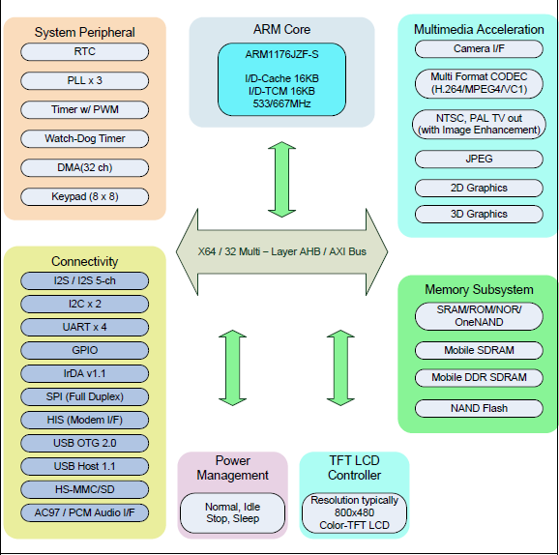
图2-5 S3C6410芯片架构

2.2.2 Ok6410开发板简介
OK6410开发板采用S3C6410芯片，拥有强大的内部资源和视频处理能力，可以稳定运行在667MHz主频上，支持Mobile DDR和多种NAND Flash。OK6410开发板上集成了多种高端接口，如复合视频信号、摄像头、USB、SD卡、液晶屏、以太网，并配备温度传感器和红外接收头等。这些接口可作为应用参考帮助用户实现高端的产品设计。
该开发板拥有256MB Mobile DDR内存和MLC 4GB NAND Flash外存，主频为533MHz/667MHz。总共有4个串口，包括1个五线RS-232电平串口（DB9母座）和3个三线TTL电平串口。1个RTC实时时钟，4个LED，6个按键，1个蜂鸣器。还有其它的硬件资源，这里就不详细描述了，下图2-6就是OK6410开发板的实物图。
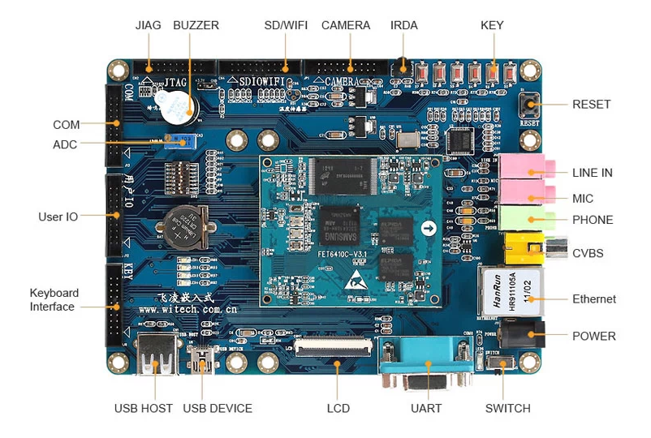
图2-6 OK6410开发板

2.3 系统开发环境的搭建
嵌入式应用的开发一般都是采用主机与开发板结合的交叉开发模式，因为嵌入式设备大多没有操作系统，即使是配有操作系统，一般情况下也是没有相应的编译和开发工具，不足以用来开发软件，也就是说开发板上不能自行编译软件程序后运行。因此，需要在主机（PC机）上先为开发板搭建对应的开发环境，然后编译出对应的应用程序，最后烧写到开发板上，才能正常运行。所以一般用到的交叉开发模式为：在主机上编辑程序代码、编译成对应开发板上的应用程序，然后烧写到开发板上，最后在开发板上运行和验证应用程序。
在本设计里，主机是指PC机，开发板也就是OK6410开发板，所开发的嵌入式操作系统首先也是在主机上进行编写程序，然后通过交叉编译后再把目标程序烧写到OK6410开发板上，最后是验证该系统的正确性。
嵌入式的开发环境既能在Windows下搭建，又能在Mac OS或Linux下搭建，由于本人偏爱Linux系统，因此这里只讲解在Linux下如何搭建相应的开发环境，对于其它操作系统也是类似，因此这里就不讲解了。
本设计里搭建的嵌入式开发环境只要配置相应的交叉开发工具链即可，因为平常在PC上所使用的编译工具一般都是gcc、ld等，它们编译出来的程序一般都是运行在x86平台上的，对于ARM平台上的嵌入式设备来讲，是不能运行x86的应用程序，因此需要使用交叉编译工具来生成ARM平台上的目标程序，这里的交叉编译工具就是arm-linux-gcc、arm-linux-ld等。
本设计里所使用的主机操作系统为Fedora 20 Xfce，所使用的交叉编译工具链是Sourcery CodeBench Lite 2013.11-24（GCC版本号为4.8.1）。可以到http://www.mentor.com/embedded-software/sourcery-tools/sourcery-codebench/editions/lite-edition/处下载最新的ARM交叉编译工具链。注意，这里ARM的交叉工具链有两个版本：EABI和GNU/Linux。这里的GNU/Linux版本是用来编译嵌入式Linux内核或Linux应用的，由于本文设计的嵌入式操作系统不涉及Linux，因此本设计选择EABI版本来作为工具链。EABI版本适用于编译自己的嵌入式操作系统或应用，不能用于编译Linux应用。此处下载到的安装包格式为.tar.bz2。
在Fedora 20里安装交叉编译工具链的推荐步骤为：
- 首先在/usr/local/目录里创建一个名为CodeSourcery的文件夹（非必须，只是推荐）。命令为：
mkdir /usr/local/CodeSourcery
- 解压下载的安装包。命令分为2步，第一条命令将把.tar.bz2解压为tar包，然后再使用第二条命令解压tar包得到安装的文件夹：
bunzip2 arm-2013.11-24-arm-none-eabi-i686-pc-linux-gnu.tar.bz2
tar -xf arm-2013.11-24-arm-none-eabi-i686-pc-linux-gnu.tar
- 解压后得到arm-2013.11的文件夹，本课题里把它重命名为arm-none-eabi，并移到第一步所创建的文件夹CodeSourcery下，命令为：
mv arm-2013.11 /usr/local/CodeSourcery/arm-none-eabi
- 把交叉工具链的目录添加到环境变量中，具体为编辑用户目录下的.bashrc文件，命令为：
vim ~/.bashrc
然后添加bin目录的路径和lib目录的路径，如下：
PATH=$PATH:/usr/local/CodeSourcery/arm-none-eabi/bin
LD_LIBRARY_PATH=$LD_LIBRARY_PATH:/usr/local/CodeSourcery/arm-none-eabi/lib
最后是输出环境变量，保存修改的.bashrc文件即可：
export PATH
- 至此，交叉编译链就配置好了，可以使用命令让修改的环境变量立即生效：
source ~/.bashrc
最后可以使用下面命令测试一下交叉编译工具链是否安装正确：
arm-none-eabi-gcc -v
如果出现如下图2-7的GCC版本号，那么基本的开发环境就搭建好了，可以开始编写和编译ARM应用程序了。
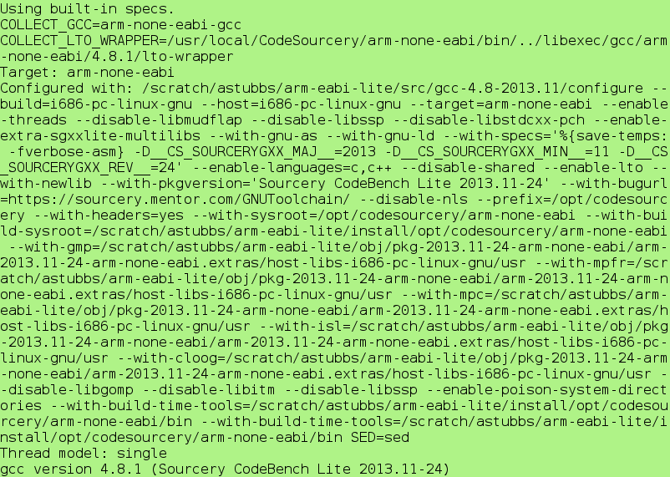
图2-7 ARM交叉编译工具链版本号

2.4 本章小结
本章主要简单介绍了ARM的体系结构，比如ARM的工作状态、工作模式、寄存器和异常处理。然后简单介绍了所使用的OK6410的开发板的简单情况，包括S3C6410的芯片，最后详细介绍了如何在Linux下搭建基本的交叉开发环境。
- 系统分析与设计

3.1 系统的设计目标
本论文所写的嵌入式操作系统是基于ARM开发平台，具备基本的多任务调度，也就是说应用开发者（用户）能创建多个任务来进行工作，每个任务间通过本系统的调度算法来进行分配任务的运行，同时本系统具有简单的内存管理功能，开发者可以在任务里随时进行申请内存和释放内存的操作。经过分析，本嵌入式操作系统具有以下的基本功能：
- 任务的基本操作功能。这里包括用户任务和系统任务的创建、任务的挂起和恢复等。开发者可以使用相应的任务函数进行操作管理。
- 中断服务功能。中断服务的功能模块是本操作系统的重点，也是难点之一。中断服务涉及开发板相关的底层操作，大部分采用ARM汇编来编写中断服务的进入和退出。而中断服务子程序（Interrupt Service Routines，ISR）一般都是采用简单的C语言来编写，主要完成在中断时进行的操作。同时任务的调度也是由中断服务来完成，包括任务数据的保存和恢复。可以说，只要把中断服务功能设计好，多任务的调度已经不成问题了，一个操作系统的基本雏形已经做好了。
- 时间管理功能。这里的时间管理功能主要用于系统的时间节拍，可以用来对任务进行延时，也可用来获取系统运行的总节拍数。
- 内存管理功能。这里是比较简单的内存管理，主要采用预先分配好的二维数组来进行空间的分配。开发者可以在任务里随时申请和释放内存。

3.2 系统的总体结构
系统的总体结构主要包括整个嵌入式操作系统的引导启动、硬件资源的调用、操作系统的运行等。本论文主要把整个系统分割成4个模块：引导启动模块、系统更新模块、串口通信模块、操作系统模块。其中操作系统模块根据系统的基本功能又细分为任务管理模块、时间管理模块、中断服务模块和内存管理模块。总体的结构模块如图3-1所示。
- 引导启动模块。这个模块的主要功能是引导开发板的启动，主要是以ARM汇编为主。主要包括设置ARM异常向量的地址、设置外设接口的地址、关闭看门狗、设置CPU的主频、初始化SDRAM和NAND Flash、把代码复制到SDRAM中等。
- 系统更新模块。由于操作系统不可能一次编写，就能成功运行所有功能，因此需要不停的往开发板重复烧写新的操作系统程序。由于每次烧写目标程序时都需要使用u-boot在Windows下才能把程序写进NAND Flash上，比较麻烦，而且在Linux下没有相关的Linux驱动，因此，本课题里设计了一段能自行更新NAND Flash上目标程序的代码，并集合到系统上。这个系统更新模块主要采用串口通信来获取新的目标程序，系统引导启动后就能直接选择跟新系统或者运行系统，即方便又简单。
- 串口通信模块。这里的串口通信模块主要方便于调试，开发板通过串口与主机进行通信，可以让开发板输出相关的信息，然后在主机上显示，而且这个串口通信模块还包括主机上的串口通信软件。这个通信软件是本课题里自行编写的软件，其中串口通信方面采用了第三方写的插件，而且这个软件结合系统更新模块，主要是通过串口来传输二进制文件来更新开发板上的系统程序代码。
- 操作系统模块。这个就是本嵌入式操作系统的实现，具体的就是任务管理模块、中断服务模块、时间管理模块和内存管理模块了。这些模块的具体实现将会在下一章详细讲解。
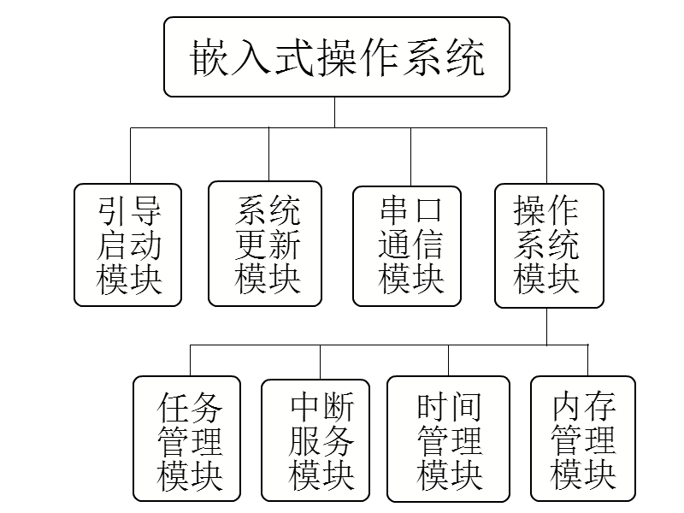
图3-1 嵌入式操作系统的总体模块图

3.3 系统的主要模块设计

3.3.1 引导启动模块
引导启动模块是整个嵌入式系统的首要模块，主要功能就是引导并启动操作系统，跟人们平常所说的bootloader并无区别。整个引导启动模块所完成的功能就是初始化相关的硬件，然后跳转到系统启动界面。
下面就详细说明在OK6410开发板下所设计的引导启动模块的代码。由于引导启动模块的代码主要以ARM汇编为主，因此需要掌握基本的ARM汇编指令，而且本嵌入式系统是在Linux下使用ARM GCC交叉编译工具链所编译的，因此还需要掌握基本的GNU GAS汇编语法。
引导启动模块的文件名为start.s，整个文件可以分为以下几个部分：
- 设置异常向量入口地址。这里只需填写根据ARM体系结构中相关的异常地址即可，用于当异常出现时，跳转到该地址处进行异常处理，代码如下图3-2所示。
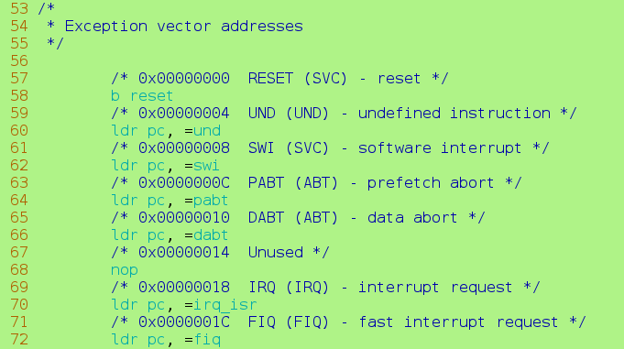
图3-2 ARM设置异常向量入口地址
- 初始化相关硬件的资源。这里首先是禁止所有的IRQ和FIQ中断，然后设置外设寄存器的地址，这里只需向ARM的协处理器写入相关代码即可。接着是关闭看门狗，由于S3C6410处理器默认是3秒重启，因此需要关闭看门狗的功能。然后设置SRAM的临时栈地址，由于S3C6410处理器开机自动复制NAND Flash的前8KB到SRAM中，然后跳转到SRAM的0地址处运行，而即使是小型的嵌入式操作系统，其内核大小也超过8KB，因此，我们需要在8KB代码内初始化内存SDRAM，再把NAND FLash上的系统复制到SDRAM上，再跳转到SDRAM中继续运行。设置临时栈地址后，我们就可以跳转到使用C语言编写的的硬件初始化函数了。
初始化CPU运行频率、SDRAM和NAND Flash后，我们就需要重定位代码，以便跳入到SDRAM中继续运行。重定位代码只需将NAND Flash中的代码段TEXT和数据段DATA复制到SDRAM中，最后清理BSS段即可，相关代码如下图3-3所示。由于初始化CPU、SDRAM和NAND Flash的硬件只需根据ARM的芯片手册配置相关寄存器的值即可，因此，这里就不展示相关的代码了。
- 由于之前设置的临时栈是再SRAM中的，本设计了该栈的地址为0x1C00，即7KB地址处（SRAM大小为8KB）。当我们的代码运行在内存SDRAM后，一般需要重新设置栈地址。OK6410的内存大小为256MB，SDRAM的内存地址为0x50000000~0x60000000（共256MB），
通常栈地址都是设置在尾端，由地址高处向低处增长。同时由于ARM存在7种工作模式，因此每一种工作模式都需要设置相应的栈空间，注意USR和SYS，即用户模式和系统模式是共用栈空间的。
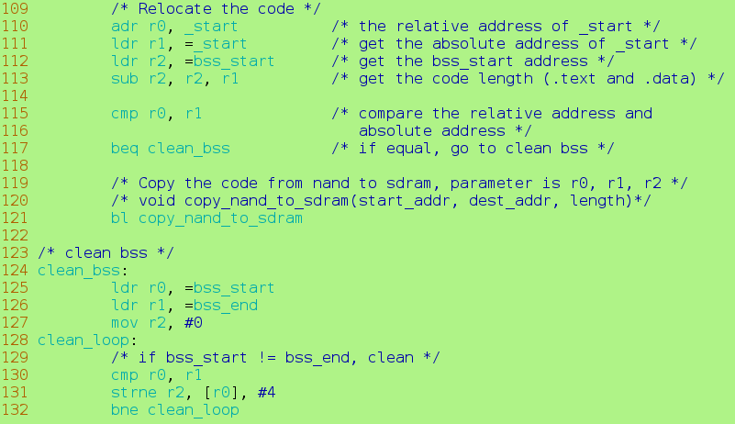
图3-3 ARM重定位代码
- 把系统代码复制到SDRAM后，就准备跳到SDRAM中继续执行代码了。这里一般是跳到main函数开始执行主程序，但在本设计中存在系统更新的模块，因此是首先跳入到更新函数，后再执行main函数，代码如下图3-4所示。
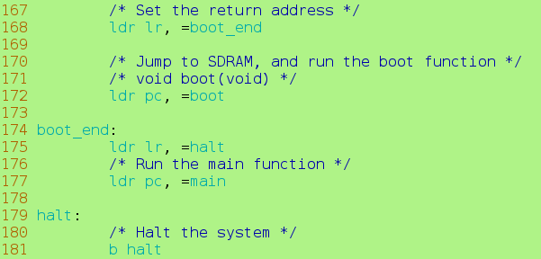
图3-4 跳入到系统更新函数代码
- 最后就是进入异常处理程序的代码编写。由于发生异常后，会跳到异常向量地址处，执行异常向量地址处的函数。在准备处理异常前，我们首先要保存用户现场，即根据需要一般将寄存器R0-R12、R14入栈。然后由于ARM存在流水线的问题，因此保存的LR返回地址往往不是正确的返回地址，所以还要进行修改。接着就是真正跳入到定义的异常处理程序。异常处理完毕后，将恢复用户现场。部分代码如下图3-5所示。
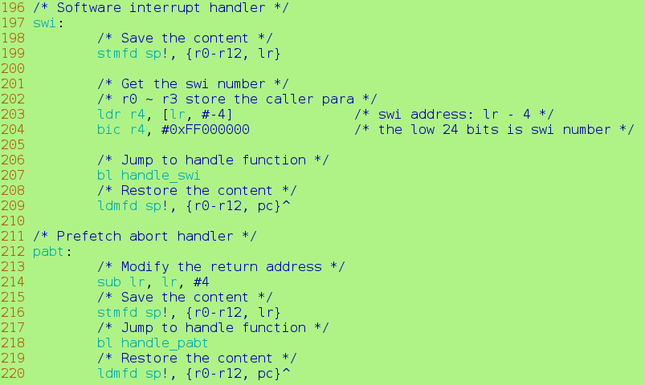
图3-5 异常处理程序代码
ARM有7种异常，由于复位异常不需编写异常处理程序，所以实际只需编写6个异常处理的函数。因为本系统中最重要的就是外部中断异常，也就是irq_isr的处理函数编写，这里将结合操作系统的函数在后面会再进行详细讲解。其它的5个函数由于没有用到，因此在本设计中，只是打印该异常处理的名称，然后便进入到死循环中。开发者可以根据实际需要进行修改。

3.3.2 系统更新模块
当代码跳入到boot()函数后，就会打印BootLoader的目录，这里总共有3项选择：更新系统、重启系统、运行系统。添加系统更新模块只是方便本设计为后期系统进行调试。boot()函数文件的编写全部都是用C语言编写，系统更新模块相对简单。该模块首先是初始化ARM开发板上的串口设置，用于接收上位机的系统更新代码。然后进入到一个循环中，执行相应的选择，如果开发者选择运行系统，才退出循环，返回并开始运行主系统代码。如果是更新系统，便跳到系统更新函数。如果是重启系统，则首先开启看门狗功能，设置复位时间，然后再等待看门狗复位。代码如下图3-6所示。
这里主要详细讲解系统更新函数的代码。系统更新主要是通过串口来接收新的系统代码，首先从上位机上发送代码的大小，系统更新模块获取代码的大小后开始接收代码数据，当接收的数据大小等于代码的大小后便停止。接收代码的数据是直接存放在地址0x5FC00000处，离栈顶4MB处。当获取完数据后，会显示出代码的前16位和最后16位的二进制数据，开发者可以进行检查是否正确，如果数据没有错误，就可以开始更新数据了，这里主要把新的系统代码写进到NAND Flash上。S3C6410处理器开机默认把NAND Flash的前8KB数据复制到SRAM中，这里要注意S3C6410的NAND FLash陷阱。本设计所使用的OK6410开发板的NAND FLash是以页为单位进行读写的，每页有4KB是用来存储数据，218
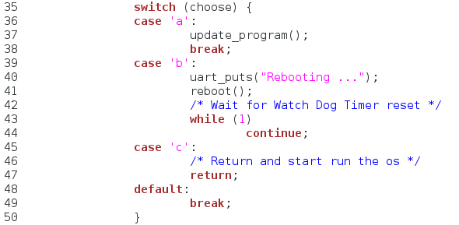
图3-6 boot函数
个字节来存放校验和等信息。按照原理，S3C6410处理器是从前两页就能读够8KB的数据到SRAM中，但其实并不是这样的。S3C6410会从前4页，每页读取2KB，总共8KB的数据到SRAM中，所以，当把系统代码更新时，并不能直接把数据从NAND Flash的第一页开始写下去，而是需要把8KB数据写到4页里，第2到第5页的前2KB数据与前一页的后2KB数据相同，如下图3-7所示。
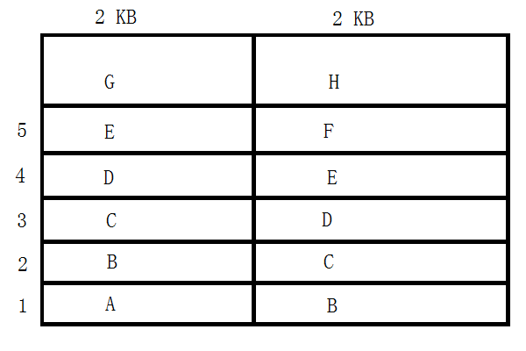
图3-7 NAND Flash前4也数据写法
这里还需注意，每次向NAND Flash写数据时，必须先擦除该块，因为NAND Flash是以块为单位进行擦除的，一块包含128页。也就是说如果从0地址处开始写入数据，如果数据小于512KB，即128页，就需要擦除第一块数据后才能写入数据，如果大于512KB，就要同理计算相应的应擦除块数后才能写数据，不同的NAND Flash需要根据其芯片手册了解其相应的读写和擦除数据的方式。

3.3.3 串口通信模块
串口通信模块对于嵌入式系统的调试是非常重要的，本模块可分为主机和开发板两部分，主要用于打印调试信息或接收、发送数据。
开发板的串口通信模块在进入boot()函数后就会进行初始化。OK6410开发板有一个DB9的串口母座，可直接与计算机的串口进行连接通信。初始化串口波特率为115200bps，8位数据位，1位停止位，无校验位。相关的设置可根据芯片手册来设置相应的寄存器即可。要向串口写入字符，只需将该字符赋值到相应的寄存器便可发送该字符到PC串口上，代码如下图3-8所示。
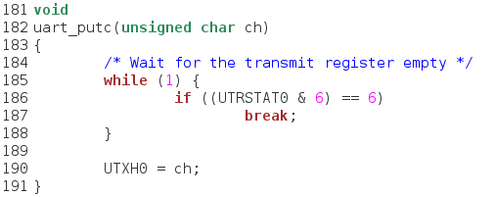
图3-8 发送字符代码
接收字符与发送字符相似，由于这里没有设置FIFO或者中断，因此，需要不断的通过轮询来确认接收寄存器是否收到数据。开发板的串口通信模块还提供了比较常用的函数，比如发送和接收字符串的函数uart_puts()，uart_print()，uart_getc()，uart_gets()，打印整数的函数uart_print_int()，打印16进制的函数uart_print_hex()等等，这些函数最主要的还是基于uart_putc()和uart_getc()上所开发出来的。这些函数都能提供给开发者进行输出调试信息到串口上，比较方便。
主机上的串口通信软件主要是基于Qt来实现的，Qt是一款跨平台的，开源的图形开发库，在社区上非常流行。本串口通信软件通过调用一个已经开发好的串口类来进行读写数据，使用Qt来做GUI界面，本通信软件的最大特点就是跨平台和使用简单。在Windows下的优秀的串口通信软件一般都要注册激活才能使用，其它一般的并不能提供一个很好的与串口通信的方式，而在Linux下的串口通信软件使用起来也是极其不方便，因此才急需要一个比较简单友好的串口通信穿件。本串口通信软件除了基本的串口通信外，还有发送文件的功能，该功能是配合系统更新而做出来的。由于系统更新时需要首先发送文件的大小，等系统确认要接收文件的大小后才能开始传输文件。
运行主机上的串口通信软件，如果启动开发板，就会显示开发板上BootLoader目录给开发者选择更新系统，或者重启，或者运行系统，如下图3-9所示。
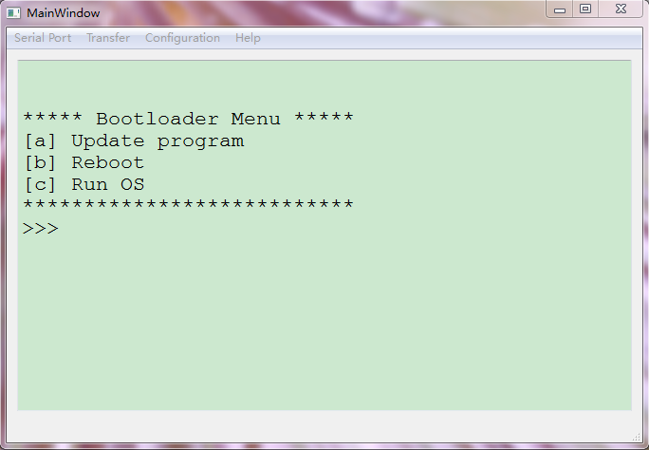
图3-9 BootLoader目录
至此，关于开发板从启动到准备运行操作系统，本设计把这一阶段分为了三个模块来讲解，其中系统更新模块虽然不是必须的，但是对开发者进行后续的系统开发或者是应用开发，是非常有用而且非常方便的，如果到了应用正式部署的时候，这一模块就可以删除了。串口通信模块主要用于输出调试信息，当然，这里还有用于系统更新时向系统发送更新后的二进制文件，所以是非常重要的。引导模块主要用于开发板的初始化，让开发板进入到一个可以运行操作系统的一个状态，对整个开发板的硬件紧密结合，开发难度也是相对较大的。这三个模块完成后，就可以准备载入系统内核并开始运行了。

3.4本章小结
本章首先介绍了整个嵌入式操作系统的设计目标和一个总体的结构，然后把整个系统功能划分成4个模块，引导模块、系统更新模块、串口通信模块和操作系统模块。本章主要讲解了引导模块、系统更新模块和串口通信模块的设计思路和部分代码，操作系统模块会在下一章中进行详细讲解。
- 系统实现

4.1 系统变量的定义及系统的初始化
本课题的小型嵌入式操作系统的内核功能比较简单，只有多任务调度和内存管理功能，整个设计也没有采用比较复杂的数据结构和算法，只需要有扎实的C语言、数据结构和基本算法的基础即可，对于初做操作系统，可以更加专注于操作系统的设计过程和基本思路。
从开发板引导启动后，就进入到BootLoader界面，此时开发者可以选择运行系统，从而开始加载操作系统内核并运行。整个操作系统的运行过程大致是这样：初始化系统变量，比如任务控制块等，然后创建系统和用户任务，最后开始调度任务。整个系统最重要的就是任务的创建和任务的调度。
本节主要讲解系统变量的定义和初始化，系统变量的定义全部在一个os.h的文件中。首先本系统拥有2个系统任务，一个为空闲任务，另一个为统计任务，空闲任务是必须的，当不存在其它任务时，空闲任务就会运行，不断增加自己的计数器。普通任务即为开发者创建的任务，由于任务号的类型为unsigned char，也就是说最多只能分配0到255的任务号，因此所有任务最多只能有256个。系统初始化时会根据系统任务和普通任务的数量来创建相应数量的任务控制块。相关任务变量的定义如下图4-1所示。
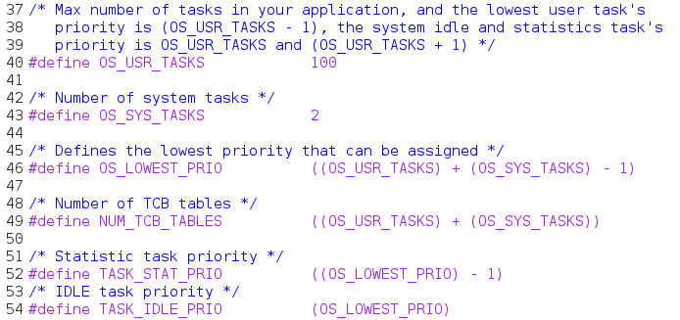
图4-1 系统相关任务变量的定义
由于本系统采用的是按优先级抢占式的调度方式来进行任务调度，因此每个任务都有一个优先级的号码，其中系统任务的优先级最低，优先级号码0为最高优先级，即最先调度运行。
系统还有其它很重要的变量，比如系统运行的节拍时间、系统运行的标志、当前运行的任务号、当前已经就绪的最高优先级的任务号、中断嵌套的计数器、任务计数器、任务切换计数器、调度锁计数器等，这些变量的定义如下图4-2所示。
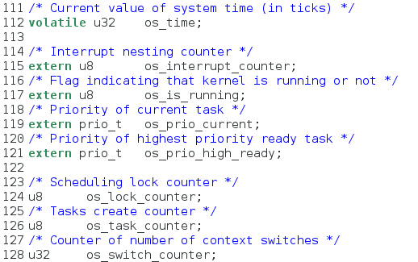
图4-2 系统其它变量的定义
当操作系统开始运行时，首先运行init_os()函数来进行系统变量的初始化，如下图4-3所示。
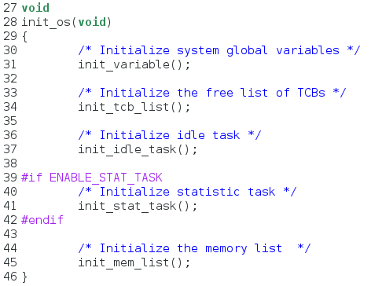
图4-3 系统初始化函数
其中init_variable()用于初始化系统的主要变量，init_tcb_list()用于创建任务控制块链表，接着创建两个系统任务，这些函数将会在任务管理模块讲解，最后是创建内存链表，这个会在内存管理模块讲解。初始化系统变量函数主要将一些系统变量清零，部分代码如下图4-4所示。
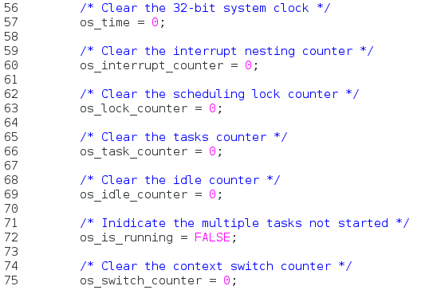
图4-4 系统变量初始化部分代码图
当init_os()函数运行完后，就会开始进入到创建普通任务的函数，接着调用start_os()函数才会真正开始运行任务。本节系统变量的定义相对比较重要，是为操作系统的正常运行提供一个必要的基础。

4.2 任务管理模块

4.2.1 任务控制块的定义及初始化
要能创建任务，首先需要定义任务控制块。对于任务控制块的定义，相对简单，如下图4-5所示。
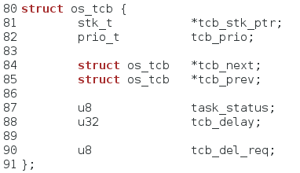
图4-5 任务控制块的定义
其中tcb_stk_ptr就是每个任务的栈指针，tcb_prio是任务的优先级号，即任务号，tcb_next和tcb_prev是下一个和前一个任务控制块，task_status是任务的状态，tcb_delay为任务的延时时间，tcb_del_req是任务的删除标志。其中每个任务拥有3种状态，就绪、延时和挂起，定义如下图4-6所示。
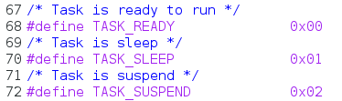
图4-6 任务状态的定义
任务控制定义好后，需要定义相关的变量及初始化。任务控制块主要用到的变量如下图4-7所示。
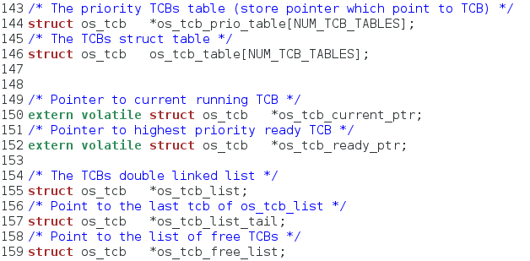
图4-7 任务控制块的相关变量
其中os_tcb_table就是任务控制块，总共有NUM_TCB_TABLES个，os_tcb_prio_table是指向任务控制块地址的指针，os_tcb_current_ptr是指向当前运行控制块的指针，os_tcb_ready_ptr是指向当前已就绪的最高优先级的任务控制块的指针，os_tcb_list是任务控制块链表的首指针，os_tcb_list_tail是任务控制块的尾指针，os_tcb_free_list指向当前空余任务控制块的首指针。
任务控制块的初始化和任务创建的基本思路如下：首先系统初始化所有空的任务控制块，并连接成一条链表，由os_tcb_free_list指向第一个空的任务控制块，当有新的任务需要创建时，就从os_tcb_free_list里取出一个空的任务块，并把os_tcb_free_list指向下一个空的任务块。接着os_tcb_list会指向取出来的空的任务块，这个任务块一般为系统空闲任务，因为系统任务创建完后才会去创建普通任务。如果有新的任务，新取出的任务块会连接到os_tcb_list的尾部，并由os_tcb_list_tail指向它。os_tcb_prio_table是一个指针数组，用于保存每个任务块的地址，os_tcb_prio_table[0]保存0号任务的地址，os_tcb_prio_table[1]保存1号任务的地址，如此类推，也就是指向对应的任务号。基本的原理图如下图4-8所示。
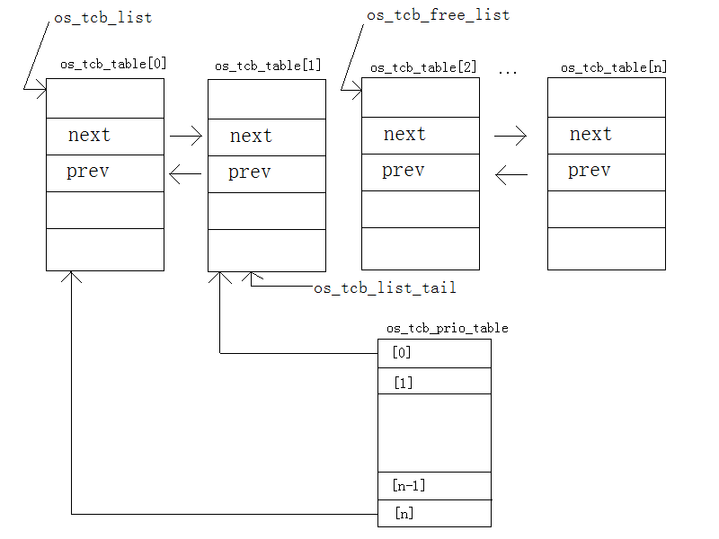
图4-8 任务管理的基本思路图
把全部任务控制块连接成代码的函数是init_tcb_list()，主要代码如下图4-9所示。
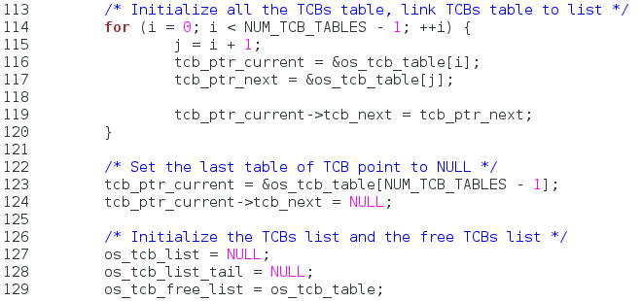
图4-9 初始化任务块
任务块初始化完后，就可以开始创建任务了。

4.2.2 任务的创建
初始化完任务控制块后，系统会创建系统空闲任务，然后才会创建开发者定义的普通任务。系统和普通任务都是通过create_task()函数来创建。create_task()需要四个参数，分别是任务函数的入口地址，任务函数的参数，栈顶地址和任务的优先级号。首先函数会判断任务的优先级号是否在正常范围内，及0到最小优先级号之间，接着判断该任务号是否已经被其它任务申请了，这里是通过os_tcb_prio_table[prio]来判断，如果为NULL，则说明此任务号还没被使用，接着会初始化该任务的栈和任务块，代码如下图所示。
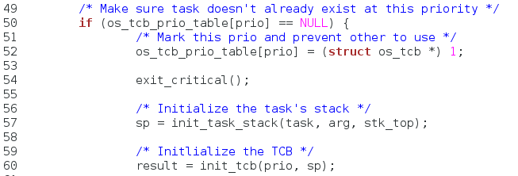
图4-10 create_task()函数部分代码
其中init_task_stack()和init_tcb()是创建任务的重点函数，init_task_stack()用来初始化任务的栈空间，即从栈顶地址分配寄存器空间，用于保存任务调度时的任务现场数据，代码如下图所示。
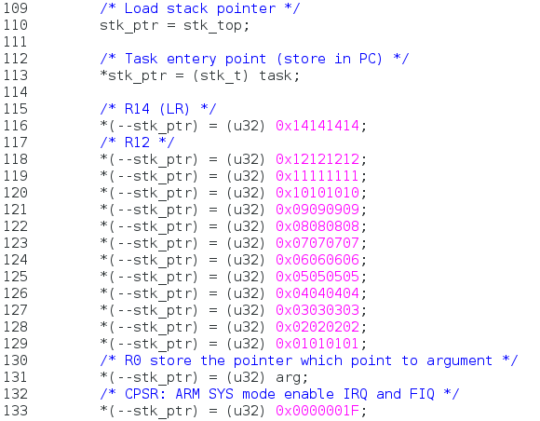
图4-11 init_task_stack()函数代码
init_tcb()函数主要是从os_tcb_free_list里取出一个空任务块，把它连接到任务控制块链表中，接着设置任务相应的值后，该任务就处于就绪运行的状态了，代码如下。
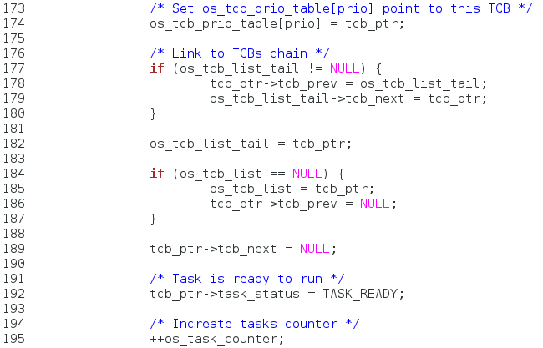
图4-12 init_tcb()函数部分代码
当创建的任务进入就绪状态后，会返回到create_task()函数中继续运行，此时create_task()函数会判断系统是否已经在运行，如果系统已经运行，则会进入任务调度函数进行任务调度。如果系统还没有开始运行，则会返回，直到start_os()函数运行后才开始调度多任务。

4.2.3 多任务的调度
系统开始运行前，会执行start_os()函数，才会开始执行多任务的调度。start_os()函数首先从任务链表里找出就绪的最高优先级任务，然后开始运行就绪任务，代码如下。
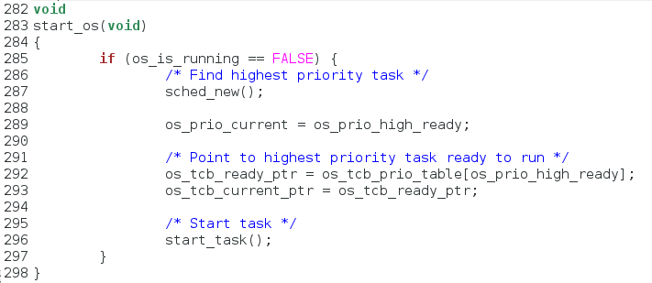
图4-13 start_os()函数
其中，sched_new()函数负责找出最高优先级就绪的任务，代码如下。
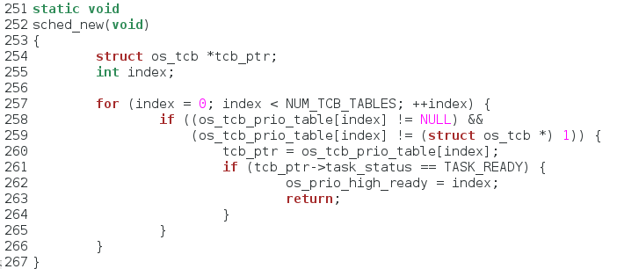
图4-14 sched_new()函数
查找最高优先级就绪任务的算法比较简单，直接从os_tcb_prio_table开始从0往下找，因为优先级越高的任务，其任务号越低，所以，只要os_tcb_prio_table[prio]不为NULL，就能知道该任务号是存在的，所以我们就可以通过该任务的task_status来判断是否为就绪，如果就绪，则把os_prio_high_ready设为该任务号。
start_task()函数运行就绪任务，将任务从栈寄存器中恢复数据，就可以开始运行了，本函数通过ARM汇编来编写，代码如下图4-15和4-16所示。
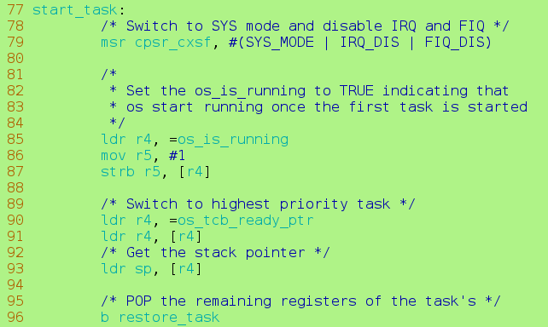
图4-15 start_task()函数
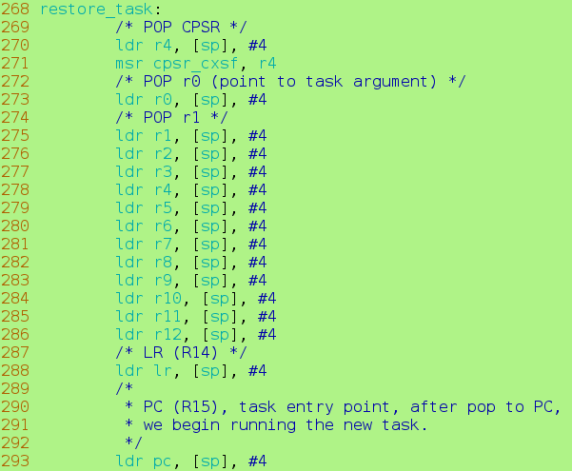
图4-16 restore_task()函数
系统开始运行后，就由sched()函数来专门负责任务的调度了，比如正在运行的任务进入延时后，就会调用sched()函数来重新进行任务的调度运行，代码如下所示。
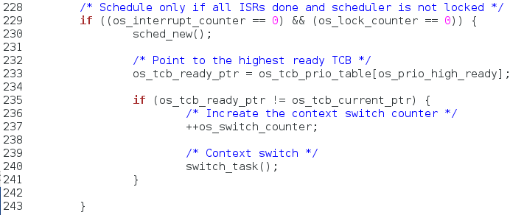
图4-17 sched()函数
该函数首先判断当前运行的任务与最高优先级的就绪任务是否相同，如果不相同，则进行任务的调度，选择最高优先级就绪的任务来运行。切换任务由switch_task()函数来完成，该函数使用ARM汇编来编写，主要先保存当前任务的数据，然后恢复最高优先级就绪任务的栈寄存器数据即可恢复现场来运行，主要代码如下。
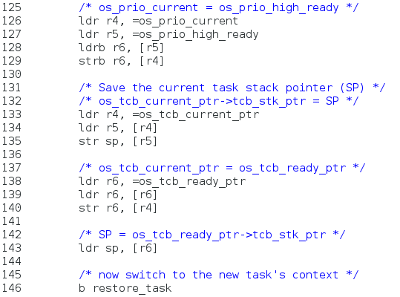
图4-18 switch_task()函数主要代码
任务的调度主要由选择最高优先级就绪任务和切换任务这两部分来完成，本设计只是用比较简单的算法来实现基本任务调度原理，因此没有复杂的调度算法，而切换任务只需首先把当前任务的数据保存起来，然后把最高优先级就绪任务的地址保存到当前栈指针SP处，就能由ldr指令恢复现场数据了，实现起来也并不算太难。

4.2.4 任务的挂起和恢复
挂起任务，就能让任务停止运行。挂起任务的函数为suspend_task()，调用该函数，可以挂起任务自身，也可以挂起其它有效任务。如果需要挂起任务自身，传递的参数为OS_PRIO_SELF，其它任务只需传递相应的任务号即可。该函数会改变任务的状态为TASK_SUSPEND，从而使它不能就绪而停止运行。如果挂起的任务是当前任务自身，改变任务状态后，还会调用sched()来进行重新的任务调度，选择最高优先级就绪任务来进行运行。基本代码如下所示。
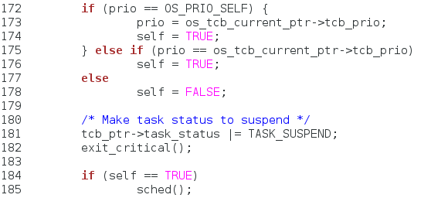
图4-19 任务挂起函数
任务的恢复只能通过其它任务来恢复被挂起的任务，函数为resume_task()。该函数将任务状态的TASK_SUSPEND清零，如果该任务没有设置延时状态，该位清零就会变成就绪状态，也就是TASK_READY，同时会进行新的任务调度，代码如下所示。
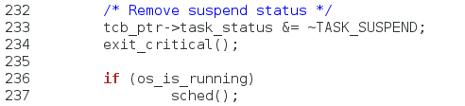
图4-20 任务恢复函数
任务的挂起和恢复相对简单，只要设置任务状态的相应位为对应的状态即可，设置后只要调用sched()函数就能进行新的任务调度了。

4.2.5 任务优先级别的修改
任务的优先级别，即任务号在创建时由开发者定义，一般任务号越低，其优先级别越高。虽然优先级别在任务创建的时候就已经确定，但我们可以在任务运行时动态的改变其优先级。优先级别的修改是由change_task_prio()函数来完成的，该函数首先获取需要改变优先级的任务号，通过os_tcb_prio_table[prio]来设置新的任务号，代码如下图所示。
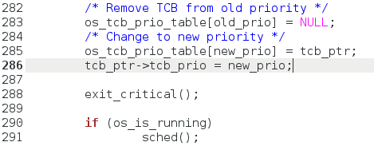
图4-21 任务优先级别的修改

4.2.6 任务的删除
任务删除可以删除其它任务或者删除任务自身，首先要调用delete_task_request()来发送删除任务的消息，被删除任务接受到删除消息后，调用delete_task()来删除任务自身。删除任务首先把任务挂起，并把延时时间设为0，避免被调度。接着把该任务块从os_tcb_list中归还到os_tcb_free_list中，再引发新的任务调度。代码如下所示。
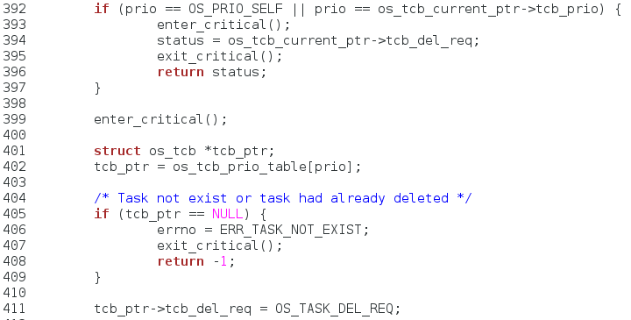
图4-22 delete_task_request()部分代码
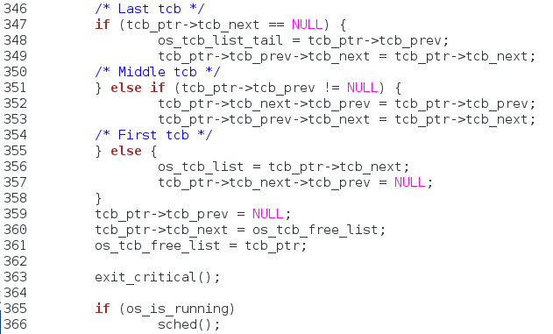
图4-23 delete_task()部分代码

4.3 中断服务模块
中断服务模块主要为操作系统提供中断响应机制，当系统接收到外部中断请求后，会停止当前正在运行的任务，从而转到中断服务子程序进行中断处理。本系统暂时只需要外部中断请求IRQ，因此只实现和讲解外部中断请求的实现过程，对于其它中断比如快速中断FIQ等可以参考ARM芯片手册进行编写。
由于系统启动时，本设计就已经设置外部中断服务程序的入口地址，所以当发生外部中断IRQ后，系统会跳转到irq_isr函数处执行中断处理。执行中断处理前，首先需要保存任务现场，然后跳转到中断处理程序处理中断，处理完毕后，退出中断，恢复任务。核心代码如下所示。
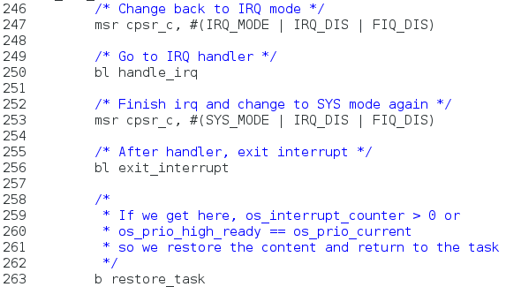
图4-24 irq_isr函数
其中handle_irq用来跳到开发者定义的中断处理函数，代码如下。
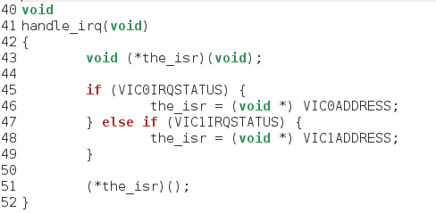
图4-25 handle_irq函数
用户定义的中断函数执行完毕后，中断处理就接近完成了，这时需要退出中断，由exit_interrupt函数来完成。退出中断前，该函数会进行一次任务调度，如果没有更高优先级就绪的任务，那么会恢复被中断的任务接着运行，否则会去运行更高优先级就绪的任务，代码如下所示。
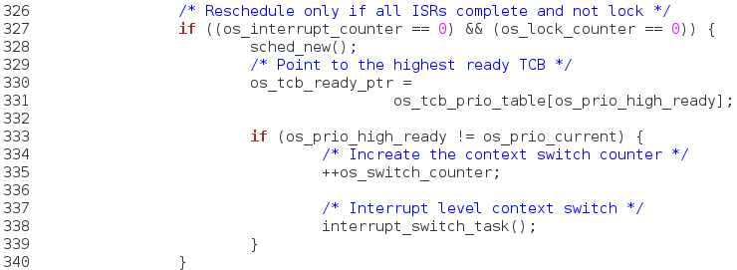
图4-26 exit_interrupt函数
如果没有更高优先级就绪任务，那么函数就会返回到irq_isr函数处，接着恢复被中断的任务去运行，如果此时有了更高优先级就绪的任务，那么就会执行interrupt_switch_task()函数来运行更高优先级就绪任务。interrupt_switch_task()首先得出更高优先级就绪任务的任务块指针，接着恢复寄存器数据就能开始运行了，代码比较简单，如下所示。
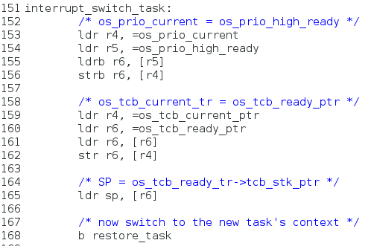
图4-27 interrupt_switch_task()函数
中断服务模块还有一个重要的功能，就是能提供开中断或关中断功能，系统默认是打开中断的，但有时一些代码不能受到中断的影响，因此需要关闭中断，那些不希望被中断的代码段叫做临界段。打开和关闭中断涉及到ARM指令，因此这部分代码是通过ARM汇编来编写的。本系统通过enter_critical()和exit_critical()两个函数来退出和打开中断，这两个函数其实是用宏定义来实现，代码如下。
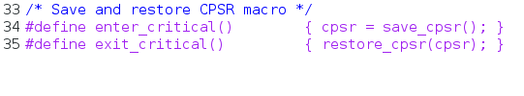
4-28 退出和打开中断宏定义
退出中断首先需要保存CPSR状态寄存器，由save_cpsr()来完成，然后关闭中断即可。恢复中断由restore_cpsr()来完成，只需要恢复原先保存的CPSR寄存器即可。代码如下所示。
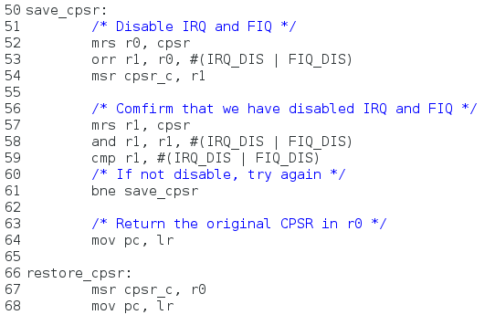
图4-29 保存和恢复CPSR寄存器代码

4.4 时间管理模块
本系统通过时钟定时器能让任务进行延时功能，系统时钟的默认节拍为10ms，即每秒中断100次。时钟中断服务程序为time_tick()，该函数的主要功能是给时间计数器计数，接着遍历所有任务控制块，如果该任务有延时，就把延时计数器减1，并判断计数器是否减为0，如果是，还需要把该任务的延时状态给清零。代码如下图所示。
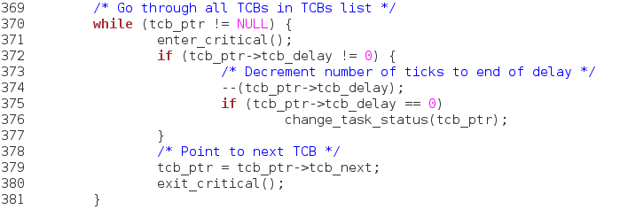
图4-30 time_tick()函数代码
由于本嵌入式操作系统是一个按优先级的抢占式内核，最高优先级就绪的任务会一直持续运行下去，所以要求每个任务在合适的位置进行休眠，从而让出CPU，让其它任务得以运行。本系统提供多个函数接口给开发者调用，比如delay()函数，能够让当前任务休眠指定个时钟节拍，sleep()函数，让当前任务休眠指定的秒数，msleep()让任务休眠指定的毫秒数，sleep_hmsm()能用时、分、秒、毫秒来作为传递参数进行休眠延时。其中sleep()、msleep()、sleep_hmsm()函数都是先把时间转化为毫秒数，然后计算出休眠的时间节拍后，再调用delay()函数来进入休眠，所以delay()函数是所有休眠函数的最终调用函数，delay()函数的核心代码如下所示。
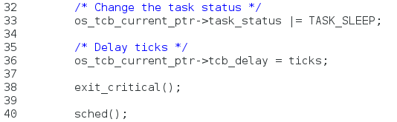
图4-31 delay()函数代码
休眠函数msleep()的代码如下所示。
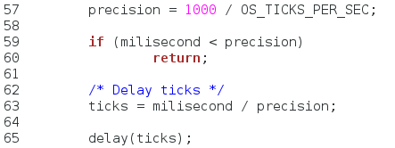
图4-32 msleep()函数代码
剩下的sleep()和sleep_hmsm()函数代码都是比较简单，都是把休眠的时间转化为毫秒，再调用msleep()就可以了。任务进行休眠后，会进行一次新的任务调度，从而运行最高优先级就绪任务，延时任务会在时间中断服务程序里减去延时计数器，当延时计数器减为0时，如果任务没有被挂起，那么该任务就会再次成为就绪任务，等待调度。
任务也可以取消延时，由其它任务进行调用cancel_delay()函数从而取消被延时的任务，并进行一次新的调度。取消延时的函数如下所示。
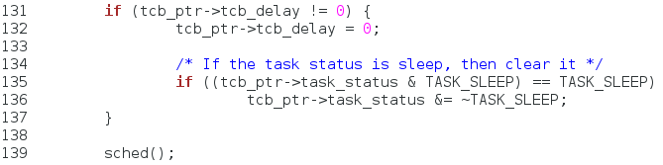
图4-33 cancel_delay()函数

4.5 内存管理模块
内存管理功能是操作系统内核中一个重要的功能，本小型嵌入式操作系统提供一个比较简单的动态内存管理功能。任务能在运行时动态申请内存空间，当任务不需要这些空间时，可以释放归还给操作系统。首先在系统中定义一个二维数组来作为系统内存分区，系统以内存块为单位来分配空间，每个内存空间还由一个内存控制块来进行管理和控制。比如定义的二维数组为u8 array[10][50]，则表示该内存空间总大小为10*50 Byte，即500字节，其中共有10个内存块，每个内存块的大小为50个字节。
内存控制块主要用来记录内存分区的状态信息，其定义如下所示。
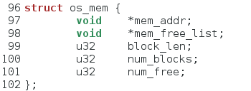
图4-34 内存控制块的定义
内存控制块中mem_addr指向内存块的地址，mem_free_list指向下一个内存块，block_len表示内存块的长度，即大小，num_blocks表示内存块的个数，num_free表示空闲的内存块的数目。系统还定义了一个内存控制块的链表，当系统初始化时，首先会把内存控制块连成一个链表，当创建内存分区时，就从链表中取出内存控制块，用于管理内存分区，该函数为init_mem_list()，在系统初始化时会调用，其函数代码如下所示。
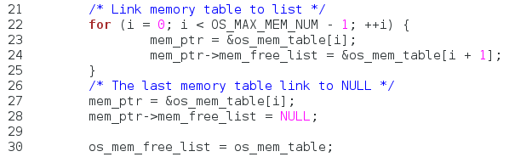
图4-35 init_mem_list()函数代码
要使用动态内存管理，首先要创建内存分区，create_mem()就是利用二维数组来分配内存空间和内存块，并把相关信息写入到内存控制块中，返回内存控制块的指针，使用该内存控制块的指针，就可以动态的申请和释放内存了。要把一个二维数组划分分区和内存块，这里使用比较简单的方法。以定义的u8 array[10][50]为例，内存分区就是array这个数组，其中有10个内存块，每个内存块大小为50个字节，所以每次分配内存，就是把array[0]、array[1]、array[2]的地址返回给调用者。因此，还需要把全部内存块连接在一起，这里可以把array[0]指向array[1]，array[1]指向array[2]，以此类推，然后内存控制块的mem_addr指向内存分区的首地址，也就是array，mem_free_list指向内存块，每申请一次内存，mem_free_list就指向下一个内存块，从而达到分配内存的目的。
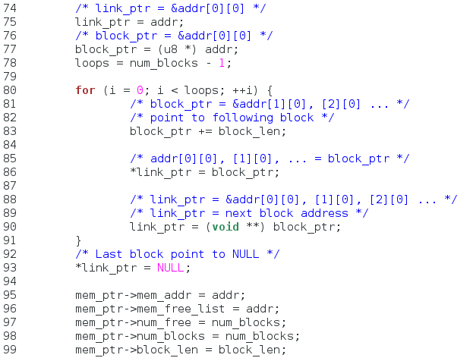
图4-36 create_mem()函数核心代码
核心代码如上图所示，这里只是将内存分区里的每个内存块连接起来，然后使用一个内存控制块来管理和分配该内存空间里的内存块。
当内存分区创建好后，就可以在任务里动态的申请和释放内存空间了。这里需要要注意，申请内存空间，并不像一般程序里申请多少个字节就能获取多少个字节的空间，在本嵌入式操作系统里，申请的空间必须小于或等于内存块的大小，比如如果定义的内存分区为u8 array[10][50]，那么每次申请的内存空间绝对不能超过50个字节，而且只能申请10次内存空间。如果申请的空间超过内存块的大小，那么只会返回NULL指针。申请内存块使用get_mem()函数，该函数首先判断申请内存的大小，然后判断该内存分区是否还有空余的内存块，如果有，则把该内存块的地址返回给调用者。具体代码如下所示。
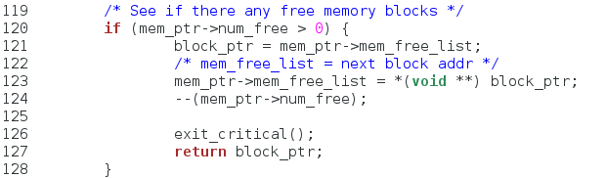
图4-37 get_mem()函数代码
释放内存的函数为free_mem()，该函数首先把释放的内存块指向内存分区里的空余内存块，然后把mem_free_list指向该内存块，从而达到归还到内存分区中。这里要注意，归还的内存块一定要归还到其所属的内存分区中，如果归还到其它内存分区中，则会引发严重的后果，本系统没有做相关的检测，因此开发者要谨慎。释放内存空间代码如下。
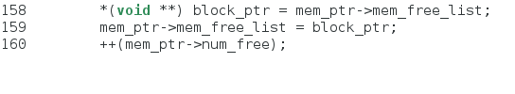
图4-38 free_mem()函数代码

4.6 本章小结
本章主要详细讲解了操作系统模块的代码，也就是整个小型嵌入式操作系统的内核代码，包括系统变量的定义，任务的创建和调度等功能的实现，中断服务功能的实现，时间管理和内存管理的功能实现，这四个模块组合起来，就是一个简单操作系统的基本实现。
- 系统测试

5.1 系统应用实例设计
本章通过设计一个简单的交通灯控制系统来验证本嵌入式操作系统的基本功能，包括基本任务的调度、时间的管理、中断服务等功能。该交通灯控制系统
5.2 系统应用的编译和运行
5.2 本章小结

